RESUMEN
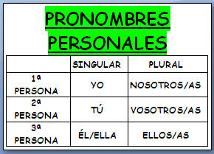

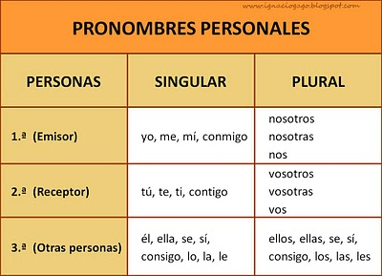

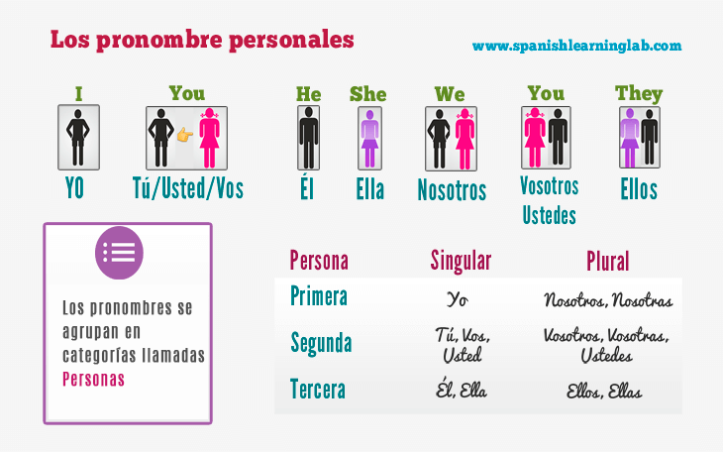

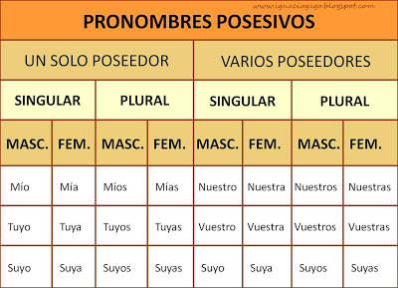

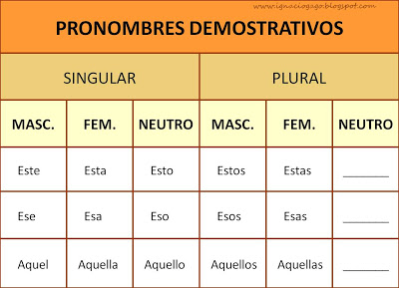
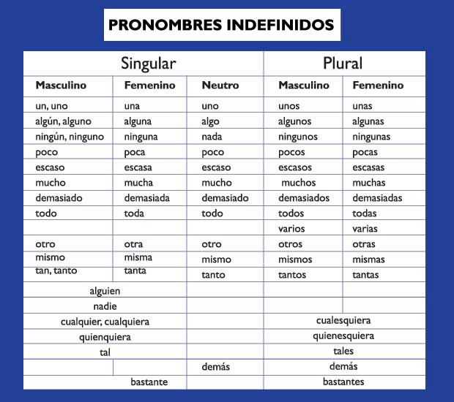

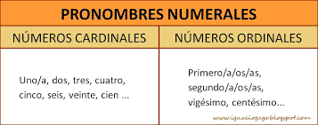
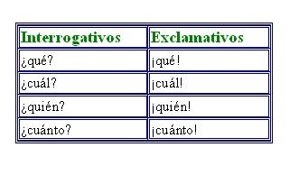

Escribe el pronombre que concuerde con el predicado de cada oración:
_____________ _ bebéis un litro de agua al día.
_____________ _ me ducho siempre antes de acostarme.
_____________ _ están muy contentos esta mañana _____________ _ eres mi mejor amigo _____________ _ tiene el pelo rubio y rizado.
_____________ _ nos lavamos las manos antes de comer.

Completa este texto con pronombres personales: La carrera Ayer participé en una carrera.

_________iba la primera, pero tropecé. Entonces, Ana y Rosa me adelantaron.
Al final, ___________ llegaron antes que yo a la meta.
Allí les dije de broma: - ____________ habéis tenido algo de ventaja.
Rosa me miró y respondió muy seria: - Repartiremos el premio entre _____________ tres.
¡Desde luego, Rosa es una buena amiga! _______ siempre intenta que todos estemos contentos.

Inventa oraciones con estos pronombres indefinidos siguiendo el ejemplo:

Algunos: Tengo cincuenta caramelos, toma algunos.
Nadie:
Alguien:
Todo:
Bastantes:
Cualquiera:
Otro:
Alguna:

VERBOS: MODOS Y TIEMPOS
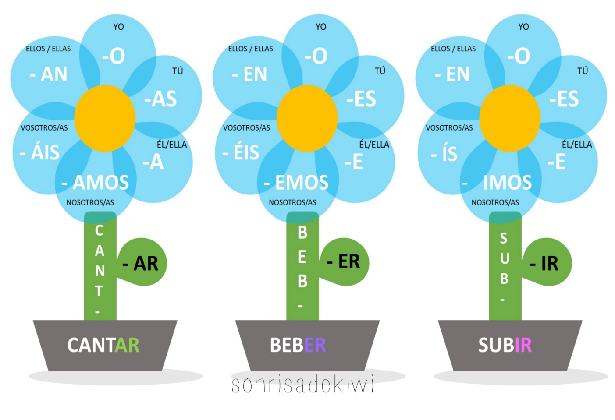
Hay 4 modos que agrupan todos los tiempos verbales:

- Indicativo
- Subjuntivo
- Condicional
- Imperativo

Modo indicativo:

El modo indicativo expresa hecho y realidades. Los tiempos más comunes están aqui, además los primeros que vas a aprender.

Present tenses
Presente simple | Pretérito perfecto

Past tenses
Pretérito indefinido | Pretérito anterior
Pretérito Imperfecto | Pretérito pluscuamperfecto

Future tenses
Futuro imperfecto | Futuro perfecto

Modo subjuntivo:

El modo subjuntivo es quizas el mas complejo de definir y utilizar. Expresa ideas hipotéticas, hechos contarios a la realidad, deseos, sensaciones, dudas o intenciones. No le prestes demasiada atención si tu nivel de español no es avanzado.

Tiempos presentes
Presente simple | Pretérito perfecto

Tiempos pasados
Pretérito Imperfecto | Pretérito pluscuamperfecto

Tiempos futuros
Futuro imperfecto | Futuro perfecto

Modo condicional:

El modo condicional expresa incertidumbre, duda.

Tiempos condicionales
Condicional simple | Condicional perfecto

Modo imperativo:

El modo imperativo se utiliza para expresar ordenes, prohibiciones o peticiones

Tiempos imperativos
Imperativo simple

